Gudelj, A.
LITOGRAFIJA KROZ LIKOVNO I MEDIJSKO IZRAŽAVANJE

Sažetak: Što se tiče tiskarskih procesa kroz povijest litografije, kao imitacijski karakter daje nam ekspresivnu priliku spoznati činjenicu da se mast i voda ne toleriraju. Ovaj članak o litografiji kao komercijalno-reproduktivna figura sadrži nastanak ograničenih umjetničkih izražajnih mogućnosti i dobiva novi početak kao značenje reproduktivnih tehnika, namijenjenih komercijalnim svrhama, jeftinog medijskog oglašavanja.
U ovom članku prikazat ćemo prve litografske korake kroz povijest ovoga članka i ukratko objasniti povijesni uvod u neke od najmlađih grafičkih disciplina te ukazati na manire i opuse glavnih umjetničkih odabranih predstavnika J. Kriehubera H. Daumiera,, H. T. Lautreca, P. Picassa i T. Krizmana
Litografija je nedvojbeno igrala važnu ulogu u utilitarizmu – u teoriji koja tvrdi da je najbolja akcija ona koja maksimizira korisnost umjetničkih ciljeva i medijskog programa. Svojim izrazito reproduktivnim, ali i kreativnim karakterom pridonijela je pobjedi "popularnog ukusa" i umjetničkog izražavanja na višoj razini.

Ključne riječi: litografija, povijest, reproduktivna tehnika, kreativnost, medij

Podatci o autorici: doc. mr. art. Gudelj A[ntonija], Sveučilište u Mostaru, Akademija likovnih umjetnosti Široki Brijeg, Alojzija Stepinca 16, 88220 Široki Brijeg, Bosna i Hercegovina, antonija.gudelj@alu.sum.ba
Gudelj, А.
LITHOGRAPHY THROUGH ART EXPRESSION

Abstract: As for printing processes throughout the history of lithography, as an imitation character it gives us an expressive opportunity to realize the fact that grease and water are not tolerated. This article on lithography as a commercial-reproductive figure contains the emergence of limited artistic expression possibilities and gets a new beginning as the meaning of reproductive techniques, intended for commercial purposes, cheap media advertising.
In this article we will present the first lithographic steps through the history of this article and briefly explain the historical introduction to some of the youngest graphic disciplines and point out the manners and opuses of the main artistic representatives J. Kriehuber H. Daumier, H. T. Lautrec, P. Picasso and T. Krizman
Lithography has undoubtedly played an important role in utilitarianism - in a theory that claims that the best action is one that maximizes the usefulness of artistic goals and programs. With her extremely reproductive, but also creative character, she contributed to the victory of "popular taste" and artistic expression at a higher level.

Key words: lithography, history, reproductive technique, creativity, media

Author s dana: Ass. Prof. Mr. Art. Gudelj A[ntonija], University of Mostar, Academy of Fine Arts Široki Brijeg, Alojzija Stepinca 16, 88220 Široki Brijeg, Bosnia and Herzegovina, antonija.gudelj@alu.sum.ba
- Uvod

Litografija (od starogrčkog λίθος, lithos, što znači „kamen” i γράφειν, graphein, što znači „pisati”) je metoda tiska koja se izvorno temeljila na nepomirljivosti ulja i vode. Otisak je izrađen od kamena (litografski vapnenac) ili metalne ploče glatke površine. Izumio ju je 1796. njemački pisac i glumac Alois Senefelder (1771.- 1834.) (vidi sliku br. 1) kao jeftinu metodu objavljivanja kazališnih djela. Litografija se može koristiti za ispis teksta ili umjetničkih djela na papiru ili drugom prikladnom materijalu. Litografija je izvorno koristila sliku naslikanu uljem, mašću ili voskom na površini glatke, ravne litografske vapnenačke ploče.
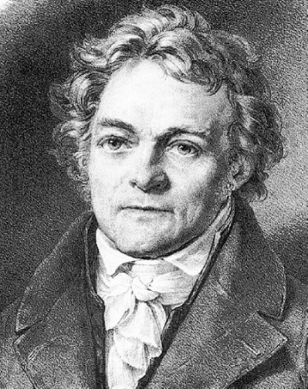
Slika 1: Alois Senefelder, izumitelj litografija kredom [2]

Kamen je obrađen mješavinom kiseline i gumirabike, jezgra i dijelovi kamena koji nisu bili zaštićeni slikanjem na bazi masti. Kad je kamen naknadno navlažen, ova urezana područja zadržavala su vodu; Tada bi se mogla nanijeti tinta na bazi ulja i voda bi je odvukla, držeći se samo originalnog crteža.
Tinta bi se konačno prenijela na prazan list papira, stvarajući ispisanu stranicu. Ova se tradicionalna tehnika još uvijek koristi u nekim umjetničkim aplikacijama. U modernoj litografiji slika je izrađena od polimernog premaza nanesenog na fleksibilnu plastičnu ili metalnu ploču. Slika se može ispisati izravno s ploče (orijentacija slike je obrnuta) ili se može premjestiti prebacivanjem slike na fleksibilni list (gumicu) za ispis i objavljivanje. Dakle po vapnenačkoj ploči crta se masnom kredom ili litografskim tušem, pri čemu se stvara vapneni sapun. Zatim se ploča prekrije dušičnom kiselinom pomiješanom s gumirabikom rastopljenom u vodi. Vapneni sapun odbija zakiseljenu otopinu te su tako njenom djelovanju izloženi samo ne iscrtani dijelovi kamena. Nakon toga se kamen ovlaži vodom i prijeđe valjkom premazanim tiskarskom bojom. Vlažna čista površina ne prima masnu boju, prima je jedino crtež (vapneni sapun) koji nije upio vodu. Kao tehnologija tiska, litografija se razlikuje od dubokog tiska (graviranja), u kojem se ploča urezuje, urezuje ili steže kako bi se postigle šupljine koje sadrže tiskarsku boju; tisak na drvo ili tisak, u kojem se tinta nanosi na izdignute površine slova ili slika. Danas se većina vrsta knjiga i časopisa velikih izdanja, osobito ako ilustriraju scene iz života, tiska ofsetnom litografijom, koja je od 1960-ih postala najčešći oblik tehnologije. [3]

2. Hrvatska litografija XIX st. – Josef Kriehuber

Devetnaesto stoljeće donijelo nam je novu grafičku tehniku, litografiju, koja je do pojave fotografije bila od posebne važnosti na polju širenja ideje o masovnoj reprodukciji slika, u ovom slučaju portreta pripadnika europske i hrvatske elite, pri čemu je litografija kao tehnika pružila nove umjetničke mogućnosti. Primjerice, litografije bečkih majstora najčešće su komentirale aktualne političke događaje, a sukladno s time i osobe iz političkog i javnog života Europe, Monarhije i Hrvatske. Portreti osoba u Brozovićevoj zbirci, vezanih uz povijesni kontekst XIX. stoljeda, u najvećoj su mjeri zastupljeni litografijama bečkog majstora portretne grafike Jozefa Kriehubera.
Josef Kriehuber (1800 - 1876) u povijesti austrijske umjetnosti XIX stoljeća zabilježen je kao bečki litograf i slikar koji je portretirao plemstvo i vladine službenike, vojne i crkve ne velikodostojnike te brojne predstavnike političkog i javnog života, radi čega ga smatraju najznačajnijim portretnim majstorom bečkog bidermajera. Umjetnička ostavština Josefa Kriehubera broji više od 3000 radova, što ga svrstava ga među najznačajnije bečke portretne litografe svog vremena, a među radovima su za hrvatsku povijest umjetnosti od posebnog značaja portreti osoba iz javnog života Hrvatske. Josef Kriehuber imao je samo 13 godina kada je uz poticaj i potporu brata Johanna Kriehubera na bečkoj kraljevskoj Akademiji studirao slikarstvo kao učenik slikara Huberta Maurera. Izdržavao se radeći kao litograf za nekoliko nakladničkih kuda u Beču, a kao učitelj crtanja i pratitelj princa Sanguszkog boravio je u Poljskoj između 1818. i 1821. godine, nakon čega se, sakupivši dovoljno novaca, vratio u Beč i nastavio školovanje na bečkoj Akademiji Kako bi zaradio za troškove života i školovanja. Kriehuber je postao jedan od najproduktivnijih reproduktivnih grafičara bečke nakladničke kuće Trentsesky. Godine 1826. izradio je svoj prvi portret koristeći novu grafičku tehniku litografije, a u razdoblju od 1826. do 1876., tijekom punih pedeset godina, postao je jedan od najtraženijih i najbolje plaćenih majstora portreta u Beča, poznat kao prvi umjetnik
kojeg je 1860. godine Ordenom Franje Josipa I. odlikovao car osobno. Podučavao je na bečkoj akademiji Tereziani kao vrlo cijenjeni majstor portretnog crteža, no posljednje desetljeće života Kriehuber je proživio u siromaštvu, jer su razvoj i prevlast fotografskih tehnika smanjili broj naručenih portretnih litografija. Kriehuber je očito bio nadaren i dobro izvježban majstor portretne litografije koji je sigurnim crtežom smjestio lik portretirane osobe u prostor, stavljajući naglasak na dobro držanje i plemeniti stav. Radovi Josefa Kriehubera slika su Bečkog društva njegovog vremena, stasitih muževa i lijepih žena. Kako je ljepotom svojih portreta povlađivao portretiranima, nije bilo društveno značajnije osobe koju nije portretirao upravo Josef Kriehuber. Podužoj listi bečkih portreta mogu se pridružiti i portreti posebno značajni za hrvatsku povijest sredine XIX. stoljeća, među kojima su zagrebački biskup Juraj Haulik (1837), Janko Drašković grof Trakošćanski (1843), (vidi sliku br. 2) Josip Jelačić (1848), đakovački biskup Josip Juraj Strossmayer (1850). (slika br. 3) [5]
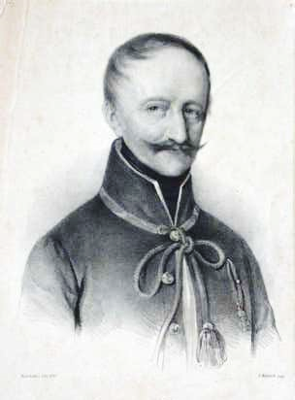
Slika 2: Kriehuber, J., Grof Drašković, 1843., litografija [5]
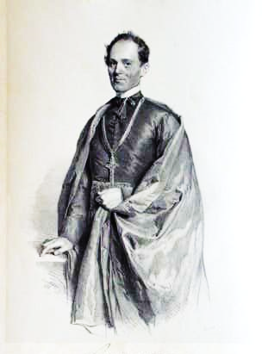
Slika 3: Kriehuber, J., Josip Juraj Strossmayer 1850., litografija [5]

U tom kontekstu bilo bi zanimljivo provesti sustavno i cjelovito istraživanje grafičkih listova iz muzeja i zbirki (pa i onih koje se čuvaju u gradskim i narodnim knjižnicama) koji prikazuju portret bana Hrvatske i Slavonije Josipa Jelačića grofa Bužimskog (1801). Izučavanje portretne litografije XIX. stoljeća osim pitanja poznavanja tehnike i tehnologije, između ostalog, otvara pitanje vizualnog identiteta XIX. stoljeda, u kojem portretne slike plemenitih muževa i žena, ali i portreti predstavnika građanstva i vojničkih krugova otvaraju prostor povijesnih istraživanja koja metodom vizualne kulturne antropologije slikama vremena oblikuju mentalnu sliku stvarnog vizualnog identiteta hrvatskog naroda u vrijeme rađanja nacionalne svijesti sredinom XIX. stoljeća. [5]

- Honore Daumier (1808.- 1879.)

Honoré Daumier je bio francuski slikar, grafičar i kipar; jedan od najplodnijih crtača 19. st.; izvrstan litograf (oko 4000 litografija); utemeljitelj satiričnih tjednika La Charicature i Le Charivarim, u kojima nekoliko desetljeća objavljuje britke karikature kritizirajući političko-socijalnu stvarnost i društvene događaje u Francuskoj. Većinu života proveo je stvarajući u Parizu, a kao slikar i kipar bio je samouk, što ga nije spriječilo da postane jedan od vodećih umjetnika realizma. Savladavši tehniku litografije, Daumier započinje svoju umjetničku karijeru radeći ilustracije za izdavače glazbenih djela i reklama. uslijedio je njegov anonimni rad za izdavače, pri čemu je kopirao stil N. Charleta i izražavao sklonost Napoleonizmu zbog koje je Daumier završio u zatvoru. Do 1873. god. skoro je potpuno oslijepio, te je umro siromašan i neshvaćen. Daumier je izdao brojne cikluse litografija: Sloboda tiska; „Ljudi pravde“ (vidi sliku 7) Ministri kao džepari, „Pošteni ljudi“ (slika 8) itd. [4]
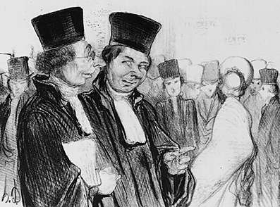
Slika 7: Honore Daumier,Odvjetnici, litografija iz zbirke Ljudi pravde. [4]
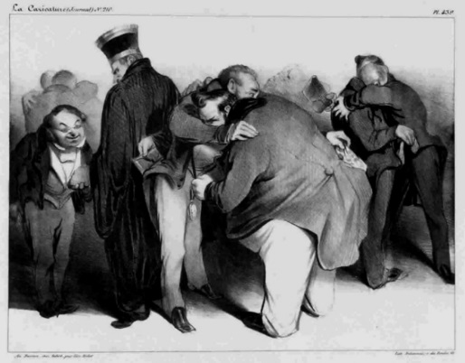
Slika 8: Honore Daumier, Pošteni ljudi, 1834., litografija iz zbirke Ljudi pravde. [4]
Daumier je bio samouki slikar i većinom je slikao manje formate njegujući likovni izraz koji je primjereniji njegovim litografijama, a u slikama se pokazao kao inovativan i progresivan. U krajnjoj redukciji likovnog izraza, škrtom paletom, kontrastima tamnih i svijetlih masa, slikao je dirljive scene patnji pučkih likova ili likova po književnim predlošcima, te povijesnih ili društvenih događanja. Karijera Honoréa Daumiera bila je jedna od najneobičnijih u povijesti umjetnosti devetnaestog stoljeća. Poznat u svoje vrijeme kao najpoznatiji francuski karikaturist, ostao je neprepoznat u svom stvarnom stasu - kao jedan od najoriginalnijih i najširih realista tog razdoblja. Čak ni danas njegova bitna kvaliteta možda nije u potpunosti shvaćena; čuda njegovih slikovnih izuma napola su skrivena u obilju njegovog golemog litografskog djela, oštre istine njegova zapažanja zasjenjene njegovim komičnim genijem i sklonošću monumentalnoj stilizaciji. Primjedba Honoréa Balzaca, "Ima puno Michelangela u tom momku", bila je pronicljiva, iako je vjerojatno napravljena u duhu prijateljskog snishodljivosti.
Daumier je rođen u Marseilleu 1808. godine, sin ekscentričnog staklara i izrađivača okvira s visokim pjesničkim ambicijama. Godine 1816. stariji Daumier odveo je svoju obitelj u Pariz u potrazi za svojim osuđenim književnim projektima. Mladi Honoré, koji je od dvanaeste godine morao zarađivati za život, počeo je kao pomoćnik trgovca knjigama, a kasnije je obavljao poslove za odvjetničku tvrtku. Iako je pokazivao znakove talenta za crtanje, njegovi roditelji, možda na sreću, nisu mogli platiti svoj put kroz redovitu umjetničku obuku. Obiteljski prijatelj, antikvar Alexandre Lenoir, koji je u Musée des Monuments Français sakupio fragmente crkava vandaliziranih tijekom revolucije, dao mu je rane, neformalne satove crtanja. Sam je svoj blok za skiciranje odnio u galerije skulptura u Louvreu i pohađao Académie Suisse, ustanova bez učitelja koja je nudila jeftine modelske sesije. Kažu da je svoje prve pokuse u litografiji napravio 1822. godine, u dobi od četrnaest godina; do 1825., u svakom slučaju, zaposlio se u komercijalnoj tiskari u čijoj je radnji stekao potrebne tehničke vještine. Od 1829. nadalje mogao je stvarati vlastite litografske karikature, oponašajući stilove popularnih umjetnika kao što su Nicholas-Toussaint Charlet (1792-1845), Charles-Joseph Traviès (1804-1859) i Henry Monnier (1799-1877). Popuštanje cenzure nakon Revolucije 1830. otvorilo je vrata poplavi ilustriranih pamfleta. Nakon što je kratko radio za nekoliko kratkotrajnih časopisa, Daumiera je 1831. angažirao veliki publicist Charles Philipon kao karikaturist za novoosnovani časopis političke satire, La Caricature . To ga je pokrenulo na četrdesetogodišnju karijeru strip umjetnika tjednog tiska, tijekom koje je nacrtao 3958 litografija prije nego što je sljepoća 1870-ih zaustavila njegov rad. Početna meta njegovih napada bila je vlada kralja Louisa-Philippea, koju je ismijavao nagrizajućim duhom zbog čega je bio upoznat s novinarskom policijom i zaradio mu šestomjesečnu zatvorsku kaznu 1832. Ipak je nastavio crpiti za La karikaturai za još jedan Philiponov časopis, Le Cbarivari , razvijajući, u žaru tjedne borbe, grafički stil nenadmašnog sjaja u umjetnosti koja je u Francuskoj imala malo prestiža, i samo kratku povijest u usporedbi s engleskom tradicijom koja se hvalila takvim precima kao što su William Hogarth (1697-1764) i Thomas Rowlandson (1756-1827). Nekoliko ovih okrutno istinitih slika poslužilo mu je za niz litografskih karikatura koje su kulminirale Le Ventre législatif , burlesknim kolektivnim portretom Narodne skupštine. Objavljen 1834. kao dodatak La Caricature , ubrzo je uslijedio zlokobni nastavak, Rue Transnonain, snimajući posljedice ubojite policijske racije. Ove velike grafike krunišu Daumierov mladenački rad: vizualna reportaža, osmišljena u bijesu stranačkih sukoba, njihova grafička moć nosi ih izvan njihovog razdoblja i njegove politike. Kada je pooštravanje cenzure 1835. stalo do kraja La Caricature , Daumier je prešao na politički neprikosnovenu društvenu satiru za Philiponov drugi časopis, Le Cbarivari . U stotinama litografija, koje su izlazile serijski, dva-tri puta tjedno, izoštrio je oko na karakterističan izgled i držanje svakog segmenta pariškog društva, počevši od kroketa i plahovitosti urbane srednje klase s kojom je rado suosjećao ( Les Bons Bourgeois ), do prijevara špekulanata ( Robert Macaire ), pompoznosti odvjetnika ( Gens de justice), samozavaravanja umjetnika, grabljivost posjednika i taština plavih čarapa. Zbog svoje širine i uvida, njegovo djelo uspoređuje se s onim romanopisca Balzaca, a po izražajnoj energiji s onim u umjetnosti Jean-Françoisa Milleta (1814.-1875.). Iako sam bez intelektualnih pretenzija, Njegove litografske slike sada su poprimile veći, više slikarski karakter, možda odražavajući utjecaj njegovih prijatelja. Nakon 1853. prestaje izlagati u Salonu, ali nastavlja privatno slikati. Godine 1860. otpušten je iz osoblja Le Charivari; njegove karikature više nisu zabavljale javnost. Za život se okrenuo slikanju velikih, gotovih akvarela na moderne teme za kojima je bila potražnja na umjetničkom tržištu. Privatnije, nastavio je raditi u ulju, mediju koji mu je bio težak i koji je eksperimentalno i oprezno prakticirao, kao "amater" potpuno neovisan o modi Salona i recepturama Akademije. U širokoj tehnici nalik skici bilježio je zapažanja iz svog svakodnevnog života: ulični zabavljači, povjesničari estrade ili sudova, željeznički putnici, umjetnici na poslu, kolekcionari koji kopaju po svojim portfeljima. Karikatura i komični efekt, središnji u njegovim radovima na papiru, gotovo se ne pojavljuju na njegovim slikama u ulju. Čini se kao da u svojoj skromnosti, potječu iz ovog vremena rata i građanskih sukoba; strogi, tragični, grandiozni u svojoj privlačnosti ljudskosti i zdravom razumu, oni su njegova posljednja djela u ovom mediju. Posljednje godine njegova života bile su pomračene siromaštvom, bolešću i rastućom sljepoćom. Godine 1874. dar njegovog prijatelja Corota omogućio mu je da kupi malu kuću u Valmondoisu koju je iznajmljivao prethodnih devet godina. Godine 1877. dodijeljena mu je mala državna mirovina, a iduće godine priređena je izložba njegovih slika, crteža i skulptura pod pokroviteljstvom Victora Huga u pariškoj galeriji Durand-Ruel. [4]

4. Zlatno doba Henri de Toulouse-Lautreca (1864.- 1901)

Kad netko spomene Moulin Rouge, prvo se sjetimo građevine s crvenim mlinom i plakata na kojem plesačice plešu kan-kan. Upravo taj plakat, objavljen 1891. godine, donio je Henri de Toulouse-Lautrecu, ali i Moulin Rougeu svjetsku slavu.
Rođen 24. studenoga 1864. godine, Henri de Toulouse-Lautrec bio je razigrano dijete koje je pratilo budno oko njegove majke, grofice Adèle. Bolovao je od bolesti kostiju zbog koje je ostao niskog rasta. Već u djetinjstvu pokazao je crtačko umijeće pa se školovao kod nekolicine učitelja. Pohađajući satove crtanja, družio se s Vincent van Goghom i Paul Gauguinom. „Toulouse-Lautrec bio je toliko opčinjen noćnim životom Montmartrea da se nakon 1884. god. doselio u taj dio grada, da bi bio na izvoru tema. Reagirajući protiv zahtjeva i arogancije svoje obitelji, on je više volio prirodnost ljudi različitih zanimanja koji su živjeli svoje nagonske živote na Montmartreu.
Umjetnost 19.stoljeća drastično se mijenjala počevši od romantizma, realizma,
postimpresionizma pa sve do secesije koja je bila prisutna na prijelazu iz 19. u 20. stoljeće. Industrijska revolucija, koja je počela oko 1770. godine, „pokrenula“ je svijet stvarajući tvornički sustav koji je otvorio mogućnosti masovne proizvodnje. Tom utjecaju nije mogla umaknuti ni umjetnost. Reakcija na industrijalizaciju kasnog 18. stoljeća stigla je u obliku romantičarskog pokreta. Romantizam, kojemu su glavne značajke bile osjećajnost i temeljno pravo pojedinca da se slobodno izrazi, ne bi mogao nastati da industrijska revolucija nije prethodno pripremila teren. Šteta, što su je nove tvornice nanosile okolišu, također je odigrala svoju ulogu u stvaranju gorljivoga kulta prirode, jednog od glavnih značajki u slikarstvu romantizma Henri de Toulouse-Lautrece, plesni klubovi posebno su fascinirali. Volio je boraviti u Moulin da la Galette koji je tada bio najpopularniji pariški kabaretski klub. Za jednog od posjeta, Aristide Bruant zamolio ga je da napravi skicu za njegovu pjesmu „Jedna iz Saint-Lazara“, s Henrijevim crtežom na naslovnoj strani, postigla je nenadan i nezapamćen uspjeh. [7] U proljeće 1888. godine u Henrijev atelje dolazi Pissarro koji mu je ponudio članstvo u Društvu nezavisnih umjetnika. Henri je pristao i postao članom. 1889. godine planirano je otvorenje Eiffelovog tornja, što je značilo dolazak velikog broja ljudi jer će svi željeti vidjeti tu veličanstvenu građevinu, simbol Pariza. Charles Zidle bio je svjestan te navale turista pa je odlučio otvoriti nešto što svijet do tada nije vidio. „A zabava, Monsieur, znači jednu i jedinu stvar: žene! Ako sam išta naučio za svojih dvadeset godina kazališnog rada, onda je svakako to. Glupo, ali eto, ljudi su takvi. I eto, tu nastupa moj kan-kan, i eto, kako ću se ja njime obogatiti.“ Kan-kan (cancan) je vrsta plesa u dvočetvrtinskom taktu koji se izvodi u kabaretu. Pojavio se 1830-ih na balovima u Montparnasseu. Na početku se zvao chahut (nasrtljivost). 1850. godine Celeste Mogador izmislila je verziju kan-kana u kojem plesačice plešu u redu licem okrenute publici. Taj ples sastoji se od živog, vrlo brzog ritma, a plesačice nose duge haljine koje podižu i njima mašu, pri čemu jednu nogu dižu u zrak. [2]
Dopustio je Henriju da radi plakate po svojoj želji. „Jer vaš plakat zapravo nije plakat. Plakat treba da bude napadan, originalan, čak i zapanjujući. Treba da ti zapne za oko, treba da staneš pred njim kao ukopan, treba da ti se zarine u mozak poput krpelja psu u leđa.“ U dobi od dvadeset sedam godina Henri je potražio stručnu naobrazbu o litografiji kod Pera Cotella koji je tvrdio kako treba oko pet godina da se nauče osnove tog zanata. Te osnove Henri je svladao jako brzo i oko Božića počeo raditi plakat za Moulin Rouge. (slika 4) [4]
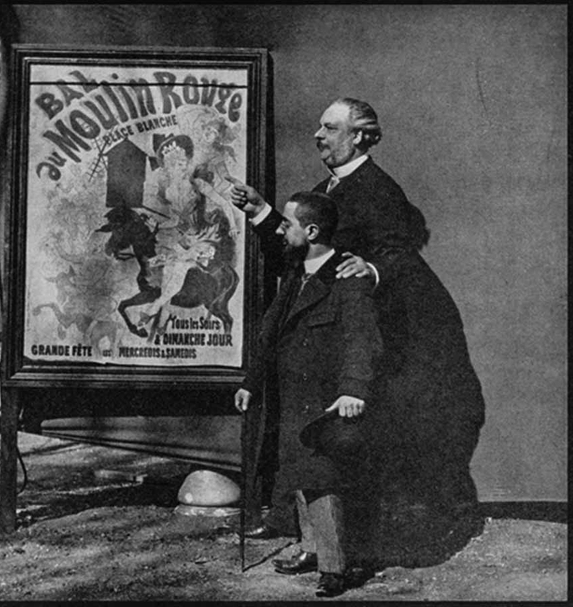
Slika 4: Tremolada asistent, pokazuje Henri de Toulouse-Lautrecu plakat, djelo Julesa Chéreta. Oko 1891 [4]

Kad je 1891. godine počeo izrađivati litografije, ta je tehnika iza sebe imala povijest od jednog stoljeća: Kao što je poznato da je Alois Senefelder izumio je tiskanje s kamena 1796. godine u Münchenu. Otkrio je sljedeće: kad se na crtežu nacrtanom masnom kredom na poroznom vapnencu navlaže nenacrtane površine te se sve pokrije masnom tiskarskom tintom u boji, navlaženi dijelovi ne upijaju tuš pa se na papiru za tiskanje pojavljuju samo dijelovi iscrtani kredom. S vremenom je postupak postao savršeniji upotrebom različitih kemikalija. Početkom 19. stoljeća tiskari litografija počeli su raditi u Parizu ispočetka se baveći jedino reprodukcijama pisanih tekstova ili glazbenih partitura. Kasnije su otkrili tehničke i materijalne mogućnosti litografije.
Henrijev plakat postavljen je na ulice u listopadu 1891. godine. Upravo taj plakat
učinio ga je slavnim, a plesna dvorana Moulin Rougea ponovno je oživjela. „S tim plakatom litografija je prestala tiskati natpise za boce i omote za cigare i zauzela umjetnostima. Monsieur de Toulouse-Lautrec iznio je umjetnost na ulicu. Dok je Pariz slavio Henrija i njegov plakat. (slika 5) [4]
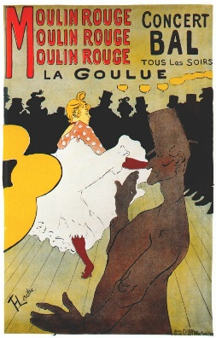
Slika 5: H. T. Lautrec, La Goule u Moulin Rougeu, 1891.,
litografija, Philadelphia [4]

1892. godine Henri je, zajedno s Bonnardom, oglašavao tek objavljeni roman Victora Jozea Reine. Bonnard je dizajnirao omot knjige, a Henri plakat, svoj drugi najbolji rad u tom žanru. Iste godine, napravljen je plakat za šansonjera Aristidea Bruanta. Henri je upoznao Bruanta nekoliko godina prije toga. Vodio je kabaretni klub Le Mirliton na Montmartreu gdje je svake večeri promatrao publiku koja je dolazila u velikom broju. Ali ono što je posebno privlačilo radnički sloj, umjetnike i intelektualce bile su njegove šansone o životu u predgrađima. Za vrijeme pjevanja često bi znao skočiti na stol, nastavljao pjevati, ali i vrijeđati publiku. Volio je nositi štap kako bi njegovim udarcima još više istaknuo svoju poruku. 1880-ih Toulouse-Lautrec naslikao je nekoliko slika za Bruantov kabaret. One su sadržavale aktualna zbivanja u lokalu i nastupe vlasnikovih šansona. Kad je 1892. godine Bruant naručio od slikara prvi od četiri plakata, šansonjer je već odavno bio popularan i povremeno je nastupao u drugim, većim lokalima. Prvi plakat bio je namijenjen za jedno takvo gostovanje kod Ambassadeursa. Henri je vješto pustio da Bruantov šešir pokrije dio slova riječi Ambassadeurs. Bio je to trik koji je ostao popularan do današnjih dana (Slika 6) [6]
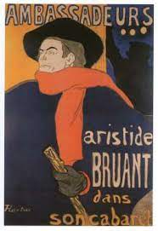
Slika 6. : H., T. Lautrec, „Ambassadeurs: Aristide Bruant“, 1892; litografija u boji (poster), [4]
Obično su Henrijevim litografijama prethodile pripremne studije. Kad bi ga jednom
privukla tema, put do konačne litografije podrazumijevao je spontanu skicu, detaljniji crtež, sve do prave slike koja bi ponekad bila naslikana na platnu. Isto kao i plakati, veliki dio njegovih crno-bijelih litografija bio je posvećen kazalištu i poznatim izvođačima. Nitko nije tako dobro „snimio“ prizore iz kazališta kao Henri de Toulouse-Lautrec. Njegove litografije kazališta bile su inspirirane japanskim drvorezima na kojima su prikazani ljudi u kazalištu. Često bi u svojim plakatima koristio točku prividnog presjeka. Ona se obično nalazila u blizini središta slike, a prebačena je na jednu stranu, dok je ponekad smještena i izvan ruba slike. Taj postupak, preuzet iz japanske prakse, bio je novost u europskoj umjetnosti, a omogućio je korištenje odsječenih perspektiva i neobičnih kutova gledanja čime bi se više naglasila tema. „Nema sumnje da se njegova strast za kazalištem može objasniti njegovom romantičnom južnofrancuskom sklonošću dramatičnom no kazališni svijet mu je isto tako poslužio i kao zamjenski svijet. Poput voajera, upijao bi prizore koje je vidio na pozornici, isto kao što se u stvarnom životu hranio događajima koje je iskusio.“ [7]
Kabaretski život postao je njegova glavna tema i on je svake večeri hranio vizualni apetit novim prizorima, uvijek s ljudima u njihovu središtu, ljudima koji su otkrivali pravi karakter samo pod utjecajem alkohola ili na plesnom podiju. Uživao je gledajući divne žene, blještava svijetla i boje svijeta koji je bio tako umjetan, a opet na dubljoj razini, možda više istinit i pošten jer je u njemu bilo manje zabrana. Moulin Rouge i njegovi izvođači pružali su mu gotovo neiscrpan izvor inspiracija za njegova remek-djela. „Nije me briga za predstavu. Nije važno koliko je predstava loša, kad idem u kazalište, uvijek uživam.“ [4]

- Pablo Picasso

Jedan od najznačajnijih grafičara XX. st. Picasso je od samih početaka djelovanja bio zainteresiran za medij grafike i njegove izražajne mogućnosti. Dovodeći ga često tematski i oblikovno u dijalog sa svojim slikarstvom, nerijetko i skulpturom, u različitim je tehnikama ostvario golem opus, pri čem je uveo značajne tehničke inovacije posebno u polju litografije.
Ističe se 14 bakropisa iz ružičastoga razdoblja (Skroman objed, 1904., Musée Picasso, Pariz), što ih 1913. izdaje njegov galerist Ambroise Vollard, koji 1930–37. sastavlja Seriju Vollard od 100 djela grupiranu po temama Silovanje, Rembrandt, Kiparski atelijer te Minotaur i Slijepi Minotaur, od kojih potonja prikazuju čudovišno mitološko biće kao brutalnog ljubavnika, ali i kao fragilno, čak smrtno stvorenje. Taj je motiv, jedan od Picassovih amblema, u njegovoj ikonografiji neodređen, višeznačan lik te u različitim djelima prikazuje bešćutnu okrutnu silu, seksualnu potenciju, često agresiju, ali i simbol Španjolske ili samog umjetnika.
Nakon rata radi mnoge cikluse (David i Batšeba, prema Cranachu st., 1947–49; Žena u naslonjaču, 1948; Alžirke, prema Delacroixu, 1955) na različite teme (portreti Françoise, djece Claudea i Palome, Jacqueline, mrtve prirode, bakanalije, scene borbe bikova – ciklus Tauromahija, 1957) (vidi sliku br. 8), a 1947. stvara litografiju Golubica (Tate), upotrijebljenu za poster svjetskoga mirovnoga kongresa u Parizu, čime je njegov osobni motiv, postavši vizualnim znakom i idućih mirovnih kongresa, postao jedan od najpoznatijih političkih simbola. (vidi sliku br.9)
Golubovi su uvijek bili prisutni u životu Picassa, a Picasso je poznavao njihove navike i karakter kao nitko drugi. Njegov otac, José Ruiza Blasco, bio je učitelj umjetnosti i vrlo je često crtao golubove. Kako bi svog sina upoznao sa slikanjem, zamolio je sina da završi crtanje nogu golubova. Kasnije je Picasso čak držao i golubarnike. Međutim, Picasso je znao da je golub po prirodi prilično okrutna i svojevrsna ptica. Pa zašto je točno Picasso postao autor najpoznatijeg svjetskog simbola - "Golubica mira" ? Picassov otac, José Ruiz Blasco, bio je učitelj umjetnosti i strastveni ljubitelj ptica. Držao je golubarnik i specijalizirao se za realistički prikaz golubova. Kad je Pablo naučio držati kist u rukama, otac mu je dopustio da oslika ptice noge. Njegova slika "Dijete s golubicom" koju je naslikao 1901. godine, najvjerojatnije je uzrokovana iskustvima iz djetinjstva, i donekle možemo zamisliti da je dijete na slici mali Pablo.
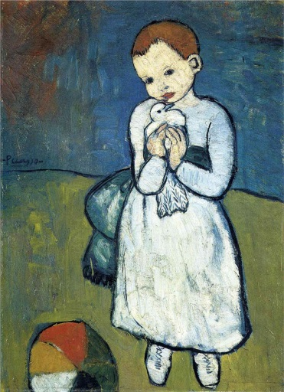
Slika 10: Pablo Picasso, Dijete s golubicom, 1901.

U budućnosti će Picasso raditi više slika, gdje će golub zauzimati središnje mjesto. Na primjer, 1937. napisao je djelo "Ptice u kavezu". Vjeruje se da prikazuje povijesnu borbu između njegove dvije ljubavnice u radionici u Parizu. Bijela golubica je Marie-Therese Walter, a crna Dora Maar. Picasso je u golubu vidio snažnu, okrutnu i svojevoljnu pticu, unatoč prividnoj krhkosti i bespomoćnosti.
1949. Louis Aragon je došao kod Picassa, francuski pjesnik i član komunističke partija. Tražio je plakat za Kongres mirovnog pokreta. Svidjela mu se Picassova litografija s prikazom goluba. Ispostavilo se da je litografija vrlo lijepa i poigrala se bojama i nijansama sive. Uz to, bila je to slika milanskog goluba kojeg je Picasso darovao Henri Matisse. Za razliku od običnih golubova, noge milanskog goluba bile su u potpunosti prekrivene perjem, što je izgledalo vrlo lijepo i neobično. Upravo je ta golubica Aragon odlučila napraviti simbol mira. (vidi sliku 10) [1]
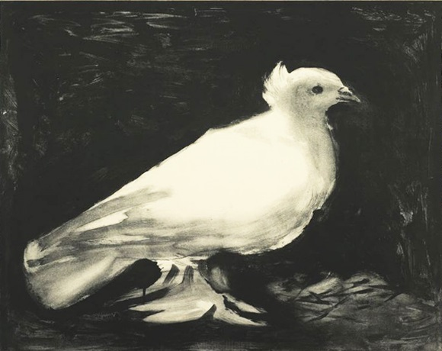
Slika 10.: Pablo Picasso, Dove, 1949. Poratno razdoblje (1946-1954), litografija, SAD, Chicago, Art Institute [1]

Mnogi će pomisliti, zašto baš golub, a ne labud ili lakrda? Zapravo, sliku golubice dugo smo doživljavali kao simbol nade. „Dove“ se pojavljuje u mitovima Drevni Rim, kada su golubovi božice ljubavi Venere savili svoje gnijezdo u kacigi boga rata Marsa, a bog rata, kako im ne bi uništio gnijezdo, napustio je još jedan krvavi pothvat. Golub je jako povezan s kršćanstvom, uostalom, upravo je on donio maslinovu grančicu na Noin brod kao znak da je poplava završila i da se Bog pomirio s ljudima. Osim toga, Golub je simbol Duha Svetoga. To su službeno usvojili oci crkve na koncilu u Carigradu 536. Prema jednoj od legendi, dva su goluba doletjela u crkvu kardinalu kojeg je Papa izabrao i sjela na njegova ramena. Od tada je Papa često prikazan s dva goluba na ramenima. U islamu je golub također vrlo štovan, jer je pomogao Mohammedu da pobjegne od progona. Picasso sam nikada nije vjerovao da bi golub trebao postati simbol mira, međutim, nije se protivio Aragonovu izboru. Samo je sarkastično primijetio: „Jadniče! Golubove uopće ne poznaje! Dove nježnost, kakve gluposti! Vrlo su okrutni. Imao sam golubove koji su na smrt kljuvali jednu nesretnu golubicu, koja im se nije svidjela. Izvadili su joj oči i rastrgali je, ovo je strašan prizor! Dobar simbol mira! " Unatoč svojim sarkastičnim izjavama o golubici kao simbolu mira, Picasso je bio borac za mir. Svjedočenje građanski rat u svojoj domovini u Španjolskoj, za ratne strahote znao je ne iz druge ruke. 26. travnja 1937. godine baskijski grad Guernica bombardiran je fašističkom letjelicom i gotovo je u potpunosti obrisan s lica zemlje. U bombaškom napadu usmrćeno je više od 1.600 ljudi. Iste je godine španjolska vlada naručila Picassa da slika "Guernica", kako bi ga prikazali na Svjetskoj izložbi u Parizu. Umjetnik je predstavio sliku u svibnju 1937. godine. Ogroman, visok 3,5 m i širok 7,8 m, u mjesec dana je obojan u crno-bijelo ulje. Ova slika o strahotama rata postala je jedna od najglasnijih Picassovih izjava u obranu mira. Jednom je nacistički časnik, vidjevši na stolu fotografiju "Guernice", upitao: "Jesi li to učinio?" "Ne" - odgovorio je umjetnik - "ti si to učinio." Otvaranje Kongresa poklopilo se s rođenjem Picassova drugog djeteta od strane Françoise Gilot. Picasso nije dugo razmišljao o imenu - kći se zvala Paloma, što na španjolskom znači -glava. Nakon što je Kongres Picassovu golubicu izabrao za amblem, postala je simbol mirovnog pokreta. Umjetnik je kasnije izradio još nekoliko verzija svoje golubice mira. Iz punopravne realne slike umjetnik je kasnije goluba razvio u jednostavnu, grafičku crtanje crte, razumljivo svima, bez obzira na vjeru i kulturne karakteristike.
Crtež je postao svojevrsni vrhunac niza mirnih simbola "golubova", igrajući važnu ulogu u pacifističkoj propagandi 50-60-ih godina XX. Stoljeća. U međunarodnoj politici riječ "golub" postala je uobičajeni naziv sinonim za pristaše pristanka i kompromisa, mirna rješenja za nove probleme; za razliku od "jastrebova" - pristaša radikalizma, oštrih mjera i "željezne ruke". Picasso je imao značajnu ulogu u antiratnim prosvjedima širom svijeta. Glavna izjava koja leži na svim njegovim slikama, posvećen ratu, možete to izraziti istim riječima: „Zalažem se za život nasuprot smrti; Ja sam za mir protiv rata. "
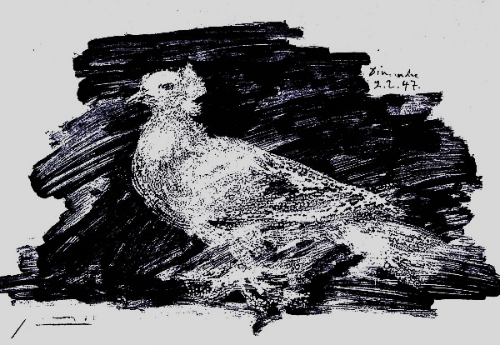
Slika 11: Pablo Picasso, Golub na sivoj pozadini, 1947., litografija u tehnici pretiska [1]
U crtežima Pabla Picassa možemo govoriti o obrisnom crtežu zatvorenih linija, tako da možemo reći da je apstraktan i naglašava dvodimenzionalni karakter slikovne forme. Motiv bika predstavljen u tolikoj mjeri je reduciran i sveden u maloj mjeri da se iščitava i kao znak, teže uočljiv oblik instrumenta. Linearne vrijednosti su takve da bismo prije pomislili da se radi o tehnici litografije (litografija perom i tintom) istog intenziteta i manje umjetničke. Narativna dimenzija prikazanog značajno je smanjena, pa se rezultat čini apstraktnim. Dakle, neki dijelovi crteža su popunjeni, rezultati bi mogli dobiti nove umjetničke vrijednosti. Primjer koji dajemo je ilustracija, način uspostavljanja lika unutar polja slike. Ptica! Slikovni primjer figure ostvarene obrisom, iako je linija izraz jednodimenzionalnog prostora, lik koji njome opisuje ima dvodimenzionalni karakter. Primjer Akrobat pokazuje odnos svijetle figure prema tamnoj. Kontrast je princip koji omogućuje vizualnu čitljivost i jasnoću u prepoznavanju vizualnog sadržaja. Ukupni estetski dojam promatranog nije isti. Zašto? Razlozi leže u vizualnom iskustvu promatrača, njegovoj psihologiji i kulturnom habitusu, čime se usklađuje skup uvjeta potrebnih za prepoznavanje i usvajanje doživljaja određenog sadržaja. Picassov "Golub na sivoj pozadini", 1947., litografija izrađena u tehnici pretiska, koju je Picasso rado koristio jer mu je omogućila da lako i udobno dizajnira u svom ateljeu. (vidi sliku br. 11) Brunner je opisao sam proces realizacije. Tonalnu pozadinu na pretiskom papiru autor je najprije dizajnirao slikanjem litografskom tintom. Na tamnoj podlozi zatim je pticu naslikao bijelom pokrovnom bojom koja je neravnomjerno prekrivala masnu površinu papira za pretisak. Prilikom prijenosa na litografski kamen prenijeta je samo masna tvar litografske tinte, što je uvjetovalo biserno oblikovane poteze kista, uz poštivanje oblika. Brunner napominje da je to zapravo svojevrsna reservagé tehnika u litografiji. Identični likovni rezultati mogu se postići u tehnici bijelih linija crtanjem ili slikanjem gumirabikom na podmazanoj površini litografskog kamena.
Crtež Pabla Picassa "Ples", riječ o litografiji tintom, spaja kvalitete linearnog i ravnog opisa umjetničkog sadržaja. Tematski oslonjena na Ples, Henrija Matissea iz 1910. godine, ova predstava, točnije kako je postavljena oko vatre, ispod jednog velikog debla, oda je radosti, odnosno dio fešte u prirodi koje ima vjersku pozadinu. Posebno mjesto u simboličkom sustavu prikazanog zauzima ptica koja se u miru uzdiže u nebo s maslinovom grančicom. No, manje nam je važna tematsko-narativna strana djela. Važnija je formalna i interpretativna strana. Kontrast se postiže na relaciji tamna figura – svijetla pozadina. Kompozicija je središnja, a prostorni odnos unutar slikovnog polja (po dubini) riješen je tako da se glavni sadržaj (Krug) nalazi na središnjem planu slike. I da se shema prostorne organizacije drugačije postavi okomito, na pr. odnos bi bio isti. Kolo bi činio središnji dio slike. Pablo Picasso, Bik, litografija. (vidi sliku br. 12) Princip redukcije kao postupak reduciranja narativnih sadržaja crtane forme jasno je ilustriran u djelima Bika, P., Picassa. Predstavio ga je kao proces u više faza. Krajnji rezultat je jasan formalni znak koji nastoji očuvati osnovni simbolički karakter uzorka. I dok se u prvom primjeru taj proces odvija od narativa do apstraktnog (to je zapravo u 3 studije u jednoj), apstraktna redukcija bika u trećem primjeru dobila je karakter vlastitog potpisa. [1]
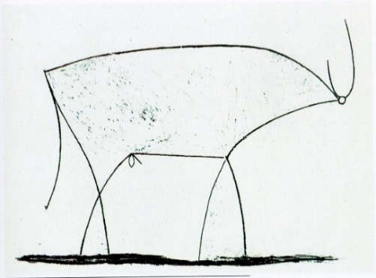
Slika 12.: Pablo Picasso, Bik, 1946., ciklus, litografija [1]

- Tomislav Krizmam

Tomislav Krizman rođen je 21. srpnja 1882. u Orlovcu kraj Karlovca. Prve satove iz grafike i slikanja dobio je kod R. Auera, B. Čikoš-Sesije, F. Kovačevića i M. Klementa Crnčića još dok je pohađao Trgovačku akademiju u Zagrebu. Tih je godina objavio i svoje prve grafike, vinjete, karikature, crteže i ilustracije u Životu i Vijencu. Nakon završene Trgovačke akademije (1903.) nastavio je školovanje u Beču (1903.-1905.) na Školi za umjetnost i obrt kod profesora F. Myrbacha i na Akademiji likovnih umjetnosti (1905.-1907.) kod profesora grafike W. Ungera.
Istovremeno je pohađao specijalistički tečaj Graphische Lehr und Versuchsanstalt u Beču. U bečkoj sredini došao je u dodir sa secesijskim strujanjima družeći se s avangardnim umjetnicima i književnicima, izlažući u bečkom Hagenbundu i Secesiji. Tako njegove prve litografije u boji Jesen, 1904., Kain i Abel, 1904. te Sujet iz Dubrovnika odišu secesijskom stilizacijom. Nakon prvih litografija, Krizman će se prihvatiti i drugih grafičkih tehnika, bakropisa, monotipija, drvoreza i dr. Nakon Beča nastavio je stručno usavršavanje u Münchenu i Parizu (1909.-1910.), a zatim je putovao po Francuskoj, Belgiji, Italiji, Švicarskoj i Španjolskoj. Nakon balkanskih ratova slikao je krajolike putujući Makedonijom, Kosovom, Bosnom i Hercegovinom. Nakon secesijskih početaka Krizman se okreće grafici orijentiranoj na ambijentalnost i ugođaj simboličnog i neoromantičarskog pristupa. Godine 1907. izlazi njegova mapa Crtice i dojmovi iz Dalmacije, Bosne, Hrvatske Zagorja i Beča koja spada u jedan od najboljih dijelova njegova grafičkog opusa. Tijekom 1908. godine nastaju njegovi antologijski portreti Marye Delvard i Autoportret što postaje njegovim zaštitnim znakom.(slika br. 13)
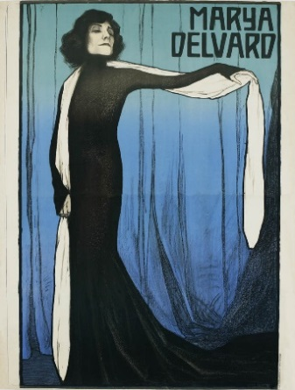
Slika 13.: T., Krizman, Marya Delvard, 1908., litografija u boji [4]

Krizman je glavni organizator i postavljač izložbenih paviljona na internacionalnim izložbama u Parizu 1925. i Barceloni 1929. Priredio je niz izložbi jugoslavenskih grafičara po Švicarskoj i Poljskoj. Svestrani umjetnički talent iskazao je, uz najzastupljeniju grafiku, na području slikarstva kojim se bavio čitavo vrijeme svog umjetničkog djelovanja, plakata, primijenjenih umjetničkih oblika (dizajn namještaja, posuđa itd.) te u scenografiji i kostimografiji opernih i dramskih djela (Porin, Nikola Šubić Zrinski, Carmen, Tristan i Izolda, Manon, Vilin veo, Čarobna frula, Don Pasqual, Boris Godunov). Izdao je grafičke mape, uz već spomenutu mapu Skitzzen und Eindrücke aus Dalmatien, Bosnien, Kroatisch Zagorien und Wien (1907.): Motivi iz Beča (1909.), bakropise iz BiH (1910.), veliku (1917.) i malu (1918.) mapu Makedonija te dvije mape u tehnici bakrotiska Bosna i Hercegovina (1936.) i Naš Jadran (1937.). Bavio se opremanjem i ilustriranjem knjiga i časopisa, radio je nacrte za diplome, plakete, kataloge i prospekte. Grafička znanja objavio je u knjizi O grafičkim vještinama (Zagreb, JAZU, 1952.). Bio je redoviti član HAZU od 1947. godine. [4]

7. Zaključak

Ne gubeći iz vida ništa od navedenoga, u ovome ćemo članku nastojati ispraviti i dopuniti podatke litografiji. Otkriveni zanimljivi podaci koji su skriveni u arhivskome gradivu, periodici i literaturi koja se dosad nije konzultirala te pregledom sačuvanih radova nastojat ćemo potvrditi da je uistinu riječ o važnom inovativnom otkriću
polovine 19. stoljeća, čiji su radovi i danas nezaobilazni vizualni dokumenti o europskoj i hrvatskoj litografiji.
Kombinacijom litografije i teorijskog dijela cilj je bio naglasiti važnost estetski zanimljivih motiva u umjetnosti te dati primjere kako je odmicanje od klasičnih ideala ljepote i danas prisutno. Kroz povijest, groteska se javlja kao alternativa idealu ljepote, a najčešći prikazi su oni satiričkom prikazu, pogotovo kroz socijalna i religijska djela. Ovom članku se htjelo prikazati glavne motive koji se smatraju vrlo opsežnim za daljnje istraživanje te upoznavanje vrlo zanimljive tehnike u litografiji i njene medijske preokupacije kroz utilitarizam. Prednost litografije je slobodna mogućnost ekspresivnog naglašavanja detalja, u likovnom izražavanju. Oglašavanje i danas pobuđuje interes umjetnika zbog toga što im omogućuje prikaz slobodnih motiva koji nisu prisutni na idealnim ljudskim likovima. To su aspekti poput životne scene, starosti, debljine, ljutnje, pothranjenosti, pogrbljenosti i netipičnih crta lica. Takvi detalji predstavljaju dodatan izazov i čari u stvaranju djela te se ističu među drugim tehnikama koje obogaćuju likovno izražavanje.

Literatura
[1] Đelilović, A., Dizajnerski crtež i likovne interpretacije, Izdavač Asim Đelilović, Sarajevo, 2013.
[2] Eitner, L., Francusko slikarstvo 1 dio, Prije impresionizma, Princeton University Press, Washington, D.C., 2000.
[3] Fuchs, E., Die Lithographie, Verlag Aurel Bongers Recklinghausen, Recklinghausen, 1980.
[4] Hozo, Dž., Umjetnost multioriginala, ČGP „Delo“, Ljubljana, 1998.
[5] Jalšić-Ernečić, D., Hrvatska litografija XIX. stoljeća – Josef Kriehuber, Muzej grada Koprivnice, Koprivnica, 2014.
[6] Krizman, T., O grafičkim vještinama, JAZU, Zagreb, 1957.
[7] Zoller, G., DRUCKGRAFIK, Druckerei-Reprografie GmbH, Stuttgart,1990.
[8] https://www.pablopicasso.org/child-with-a-dove.jsp

